CENTRO DE REFERÊNCIA ESPECIALIZADO PARA POPULAÇÃO EM SITUAÇÃO DE RUA

Ação: NOVEMBRO AZUL- NOVEMBRO DOCE
LOCAL: CENTRO POP ELDORADO

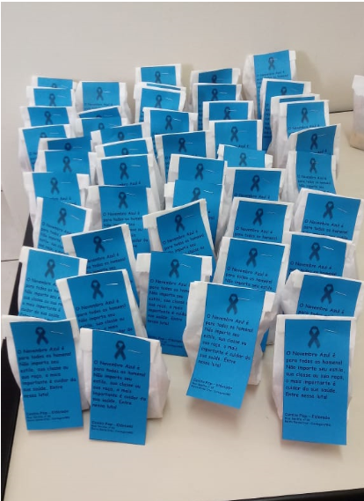
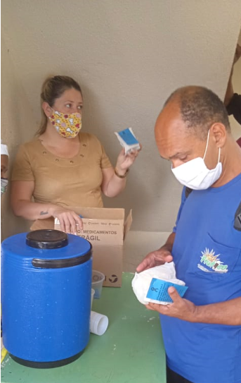

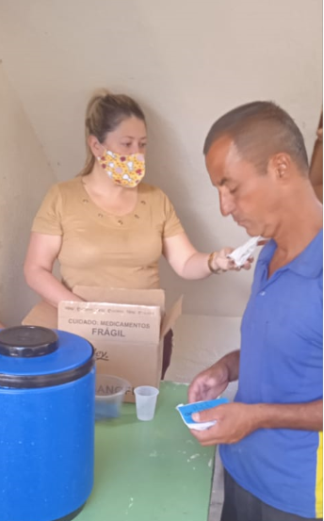
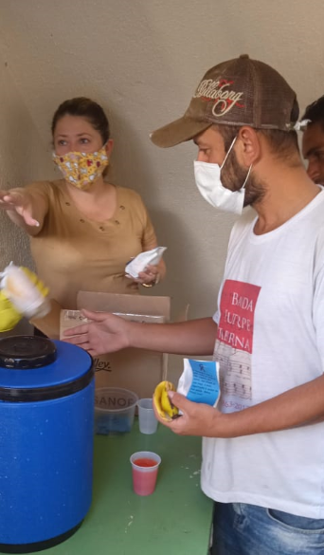

CENTRO DE REFERÊNCIA ESPECIALIZADO PARA POPULAÇÃO EM SITUAÇÃO DE RUA

Ação: MONITORAMENTO CASA DE PASSAGEM- ABORDAGEM SOCIAL
LOCAL: CASA DE PASSAGEM
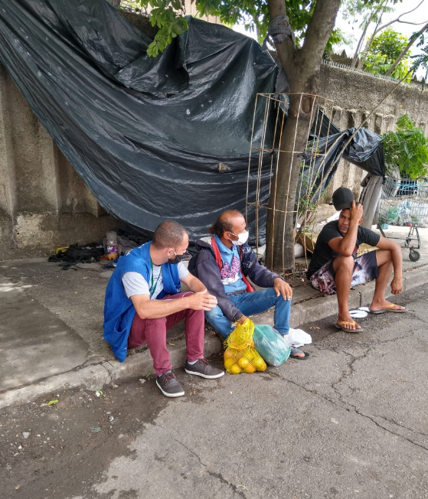

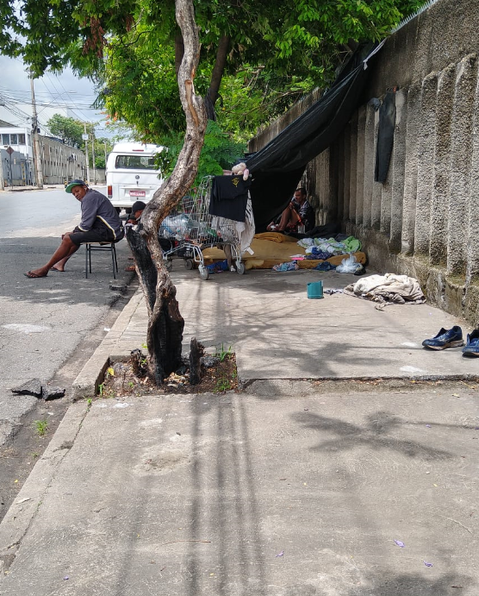

CENTRO DE REFERÊNCIA ESPECIALIZADO PARA POPULAÇÃO EM SITUAÇÃO DE RUA

Ação: REUNIÃO DE EQUIPE SEAS
LOCAL: CENTRO POP

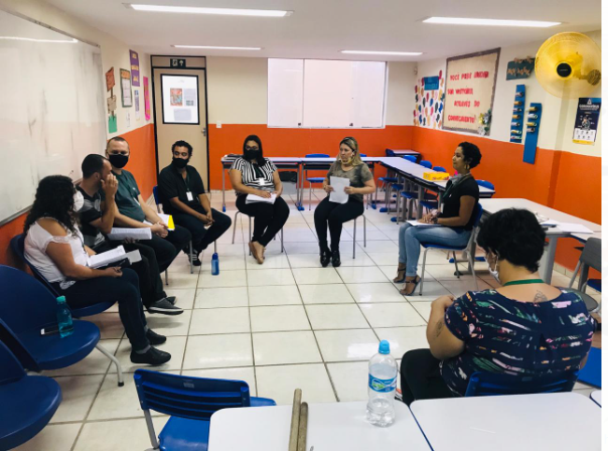

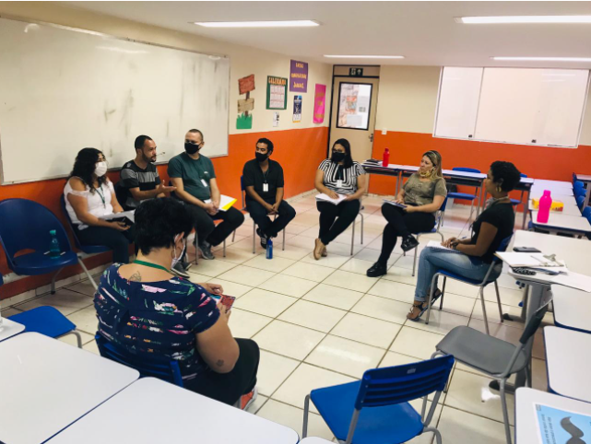

CENTRO DE REFERÊNCIA ESPECIALIZADO PARA POPULAÇÃO EM SITUAÇÃO DE RUA

Ação: REUNIÃO DE EQUIPE CENTRO POP
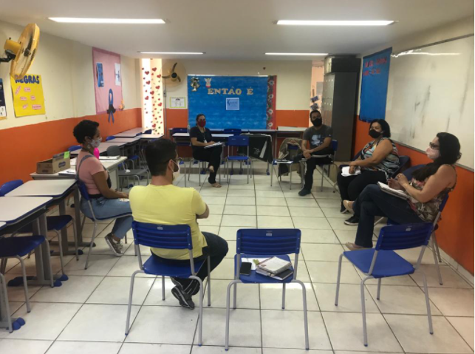
LOCAL: CENTRO POP
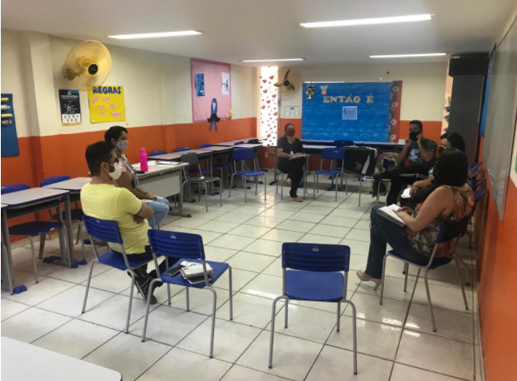

CENTRO DE REFERÊNCIA ESPECIALIZADO PARA POPULAÇÃO EM SITUAÇÃO DE RUA

Ação: NOVEMBRO AZUL –NOVEMBRO DOCE-SEAS
LOCAL: PRAÇA DA GLÓRIA

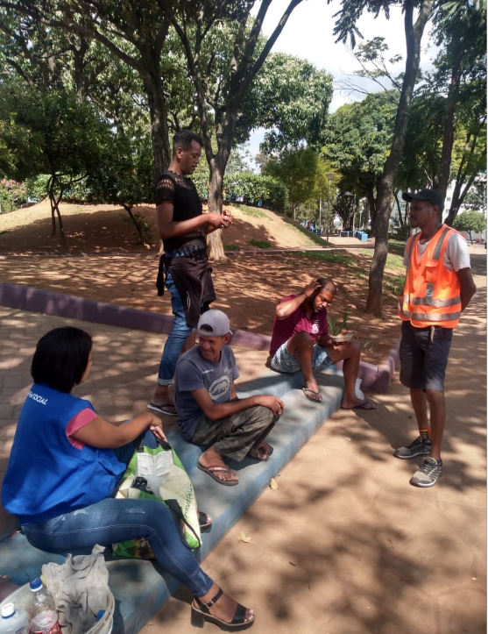
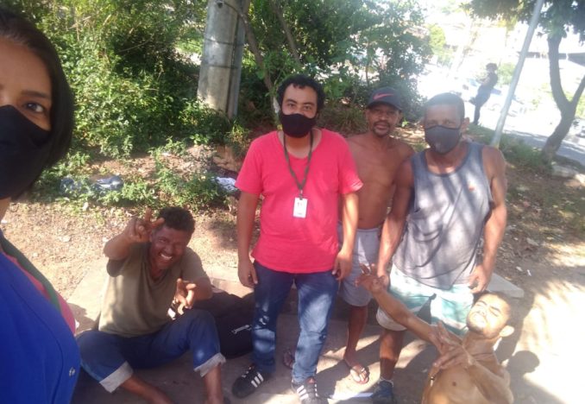

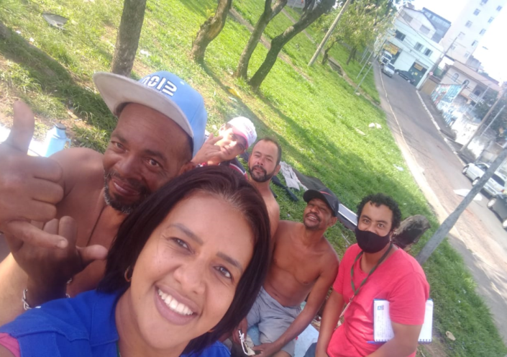

CENTRO DE REFERÊNCIA ESPECIALIZADO PARA POPULAÇÃO EM SITUAÇÃO DE RUA

Ação: AÇÃO NOVEMBRO AZUL-NOVEMBRO DOCE-SEAS
LOCAL: PRAÇA DA MANTIQUEIRA

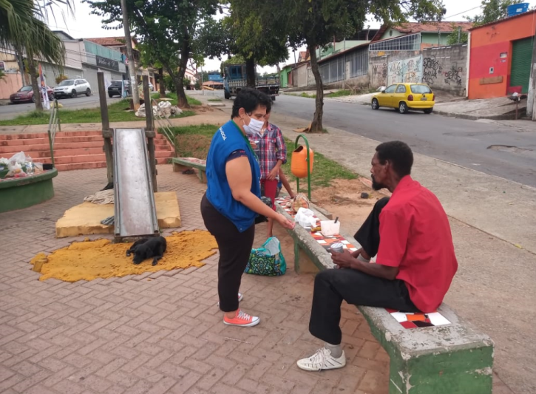
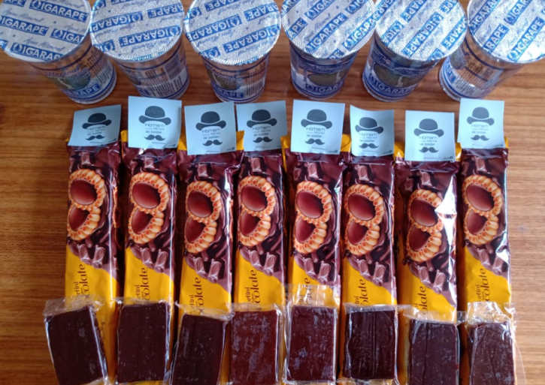

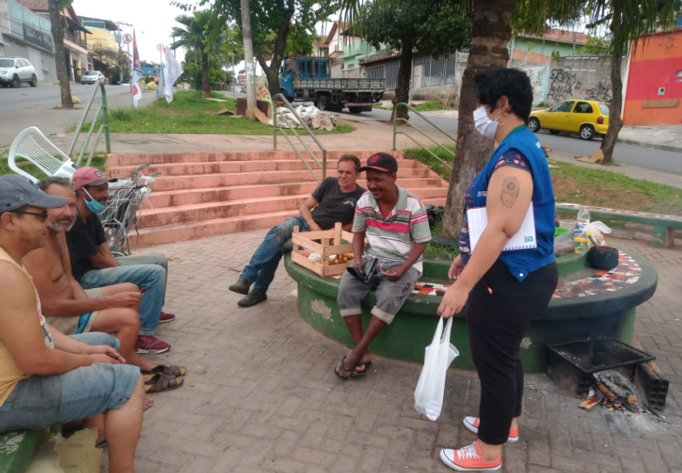

CENTRO DE REFERÊNCIA ESPECIALIZADO PARA POPULAÇÃO EM SITUAÇÃO DE RUA

Ação: DOAÇÃO DE ÓCULOS
LOCAL: ÓTICA DINIZ

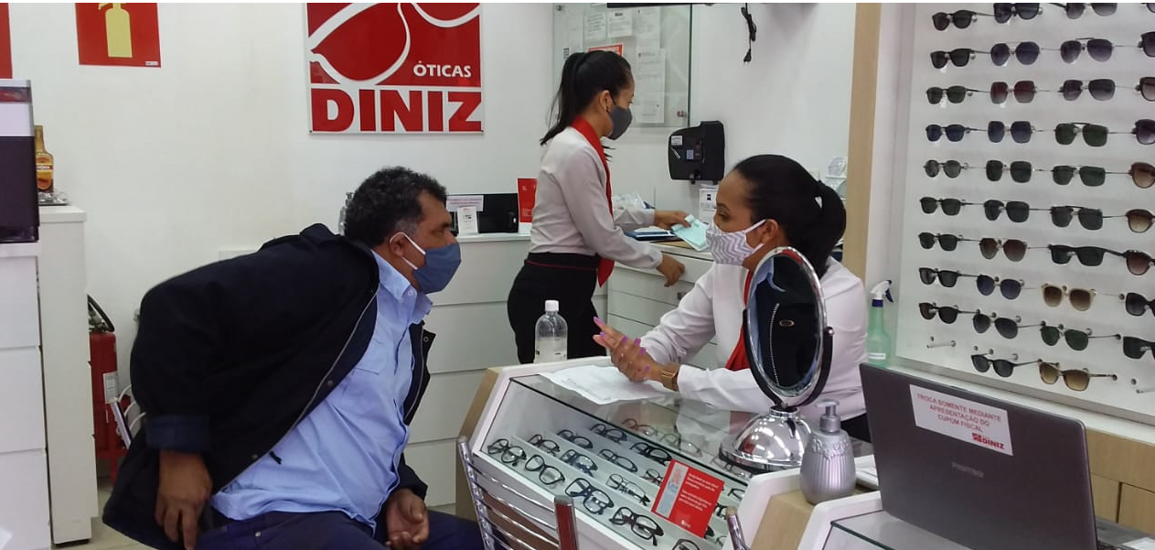

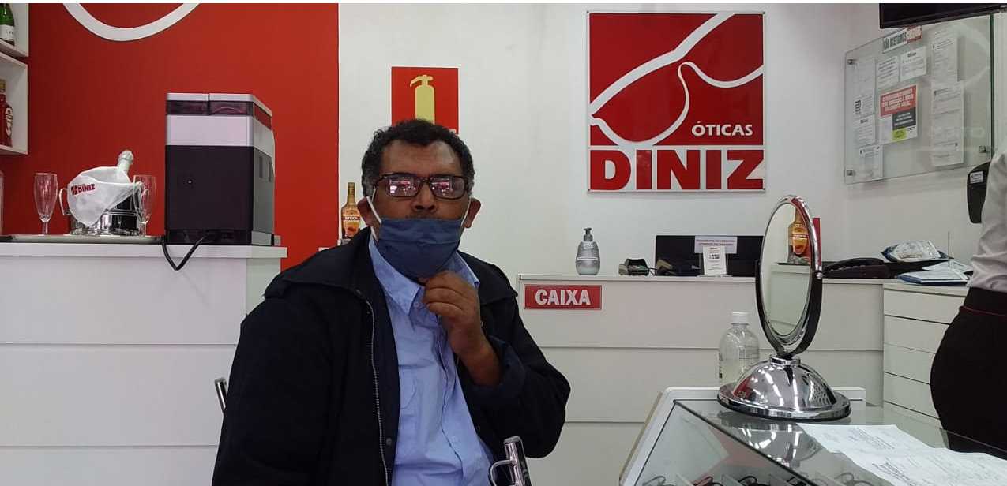

CENTRO DE REFERÊNCIA ESPECIALIZADO PARA POPULAÇÃO EM SITUAÇÃO DE RUA

Ação: NOVEMBRO AZUL – NOVEMBRO DOCE-SEAS
LOCAL: PRAÇA TIRADENTES

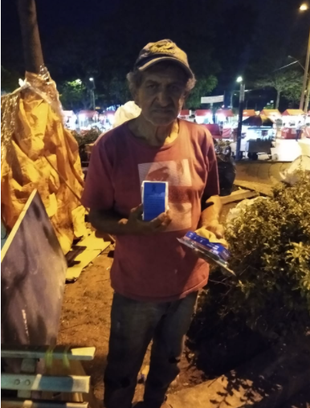
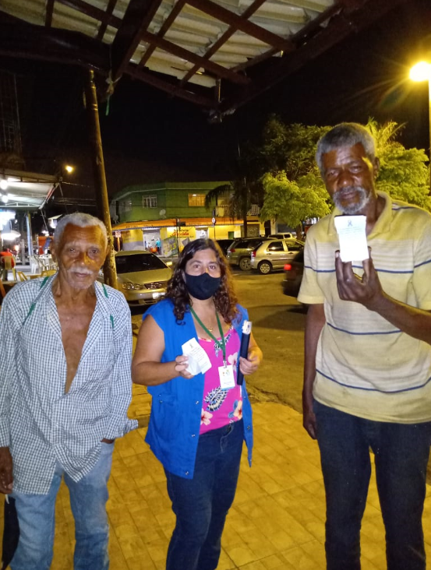

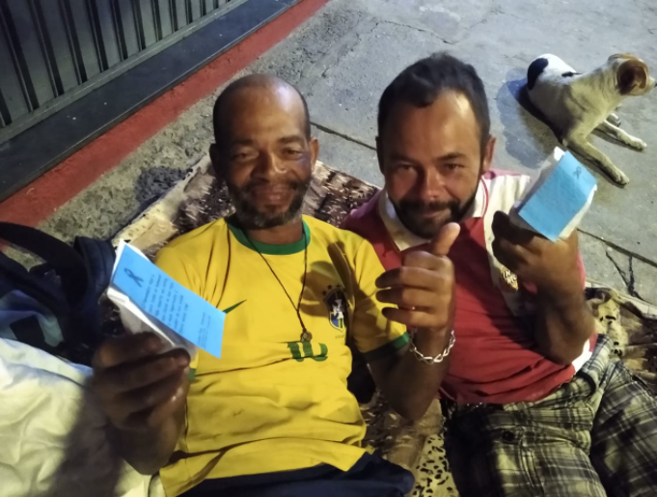

CENTRO DE REFERÊNCIA ESPECIALIZADO PARA POPULAÇÃO EM SITUAÇÃO DE RUA

Ação: CORTE DE CABELO-NOVEMBRO AZUL DIA 1
LOCAL: AUDITORIO CENTRO POP

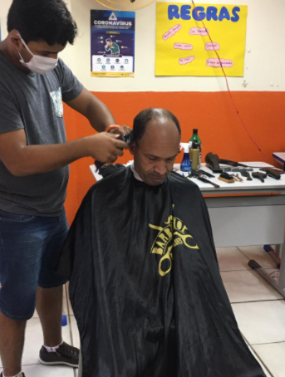
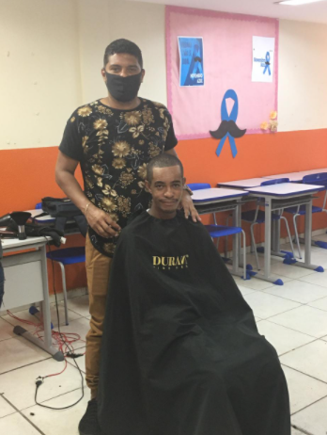

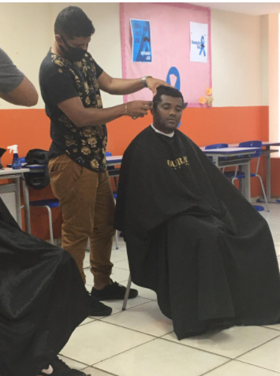

CENTRO DE REFERÊNCIA ESPECIALIZADO PARA POPULAÇÃO EM SITUAÇÃO DE RUA

Ação: CORTE DE CABELO-NOVEMBRO AZUL DIA 2
LOCAL: AUDITORIO CENTRO POP

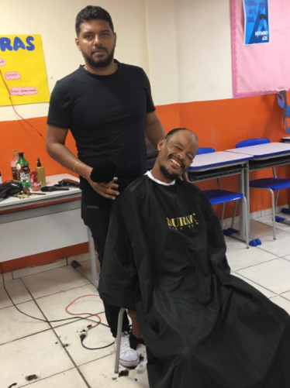
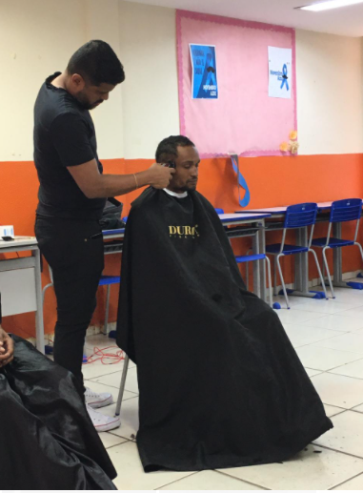
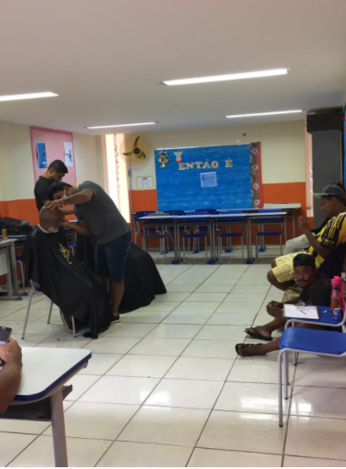

CENTRO DE REFERÊNCIA ESPECIALIZADO PARA POPULAÇÃO EM SITUAÇÃO DE RUA

Ação: NOVEMBRO AZUL- NOVEMBRO DOCE 2
LOCAL: PÁTIO CENTRO POP

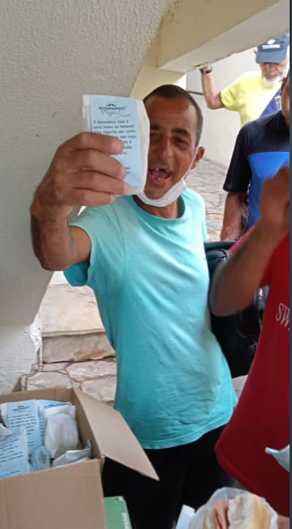
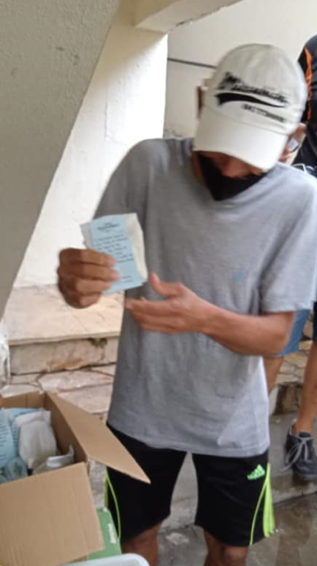

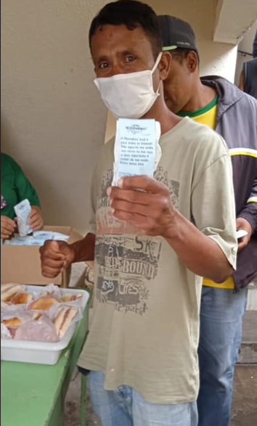

CENTRO DE REFERÊNCIA ESPECIALIZADO PARA POPULAÇÃO EM SITUAÇÃO DE RUA

AÇÃO: ELEIÇÃO CMASC
LOCAL: AUDITORIO PREFEITURA DE CONTAGEM

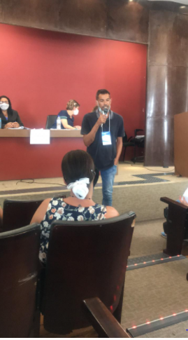
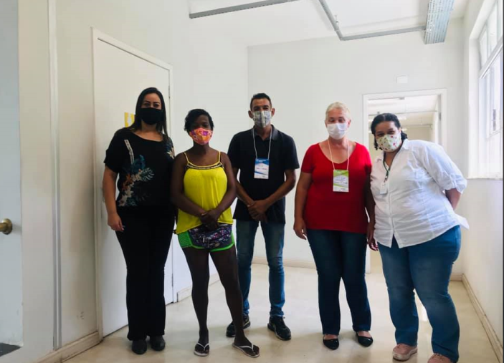

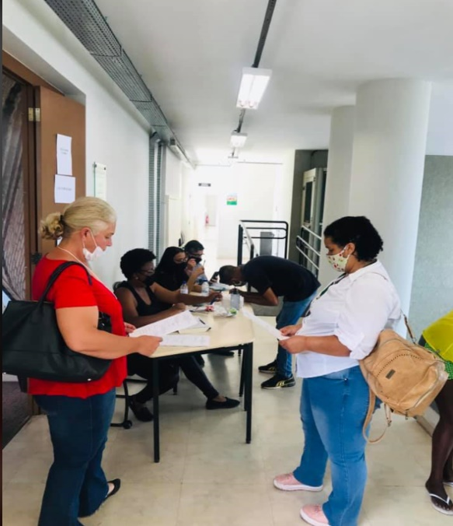

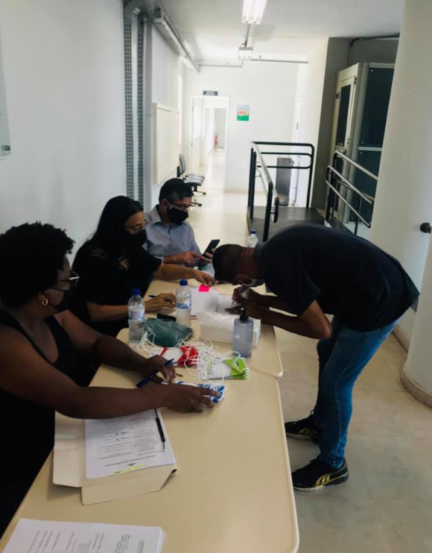

CENTRO DE REFERÊNCIA ESPECIALIZADO PARA POPULAÇÃO EM SITUAÇÃO DE RUA

AÇÃO: ENCERRAMENTO NOVEMBRO AZUL
LOCAL: PÁTIO CENTRO POP ELDORADO

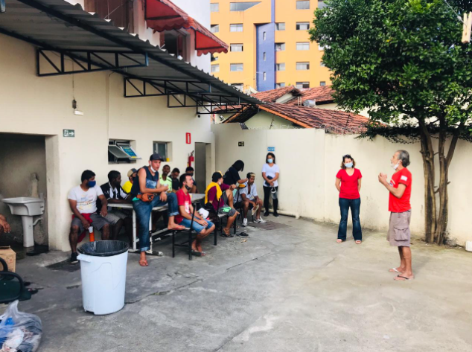
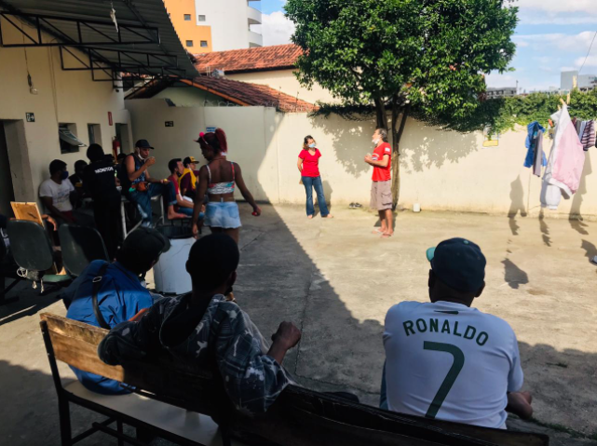
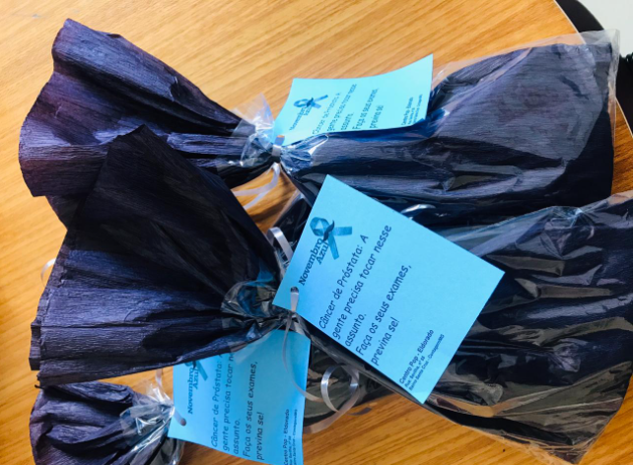
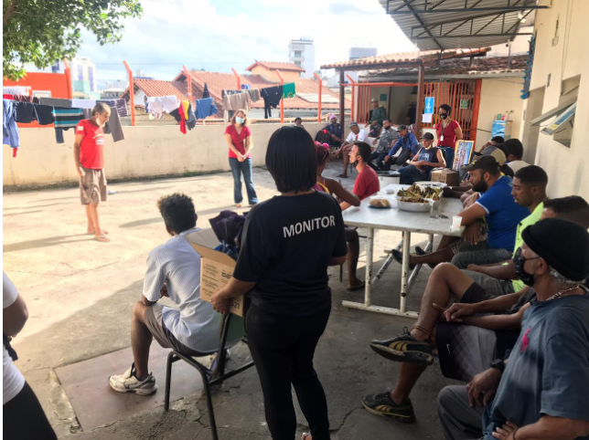

CENTRO DE REFERÊNCIA ESPECIALIZADO PARA POPULAÇÃO EM SITUAÇÃO DE RUA

AÇÃO: ENCERRAMENTO NOVEMBRO AZUL
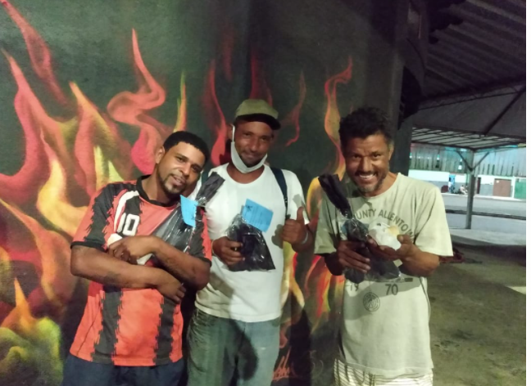
LOCAL:RUAS DE CONTAGEM –SEAS

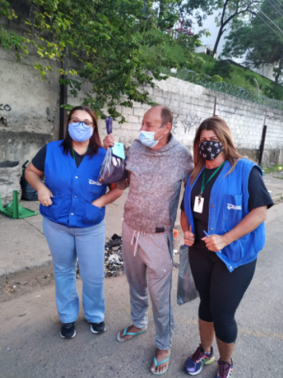

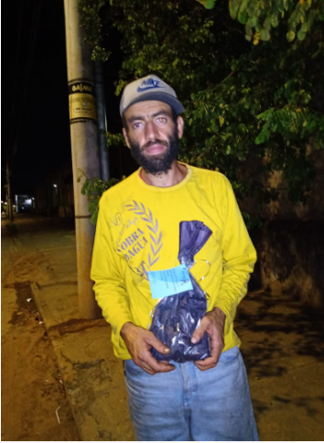

CENTRO DE REFERÊNCIA ESPECIALIZADO PARA POPULAÇÃO EM SITUAÇÃO DE RUA

AÇÃO: COMBATE AO TRABALHO INFANTIL-SEAS
LOCAL: RUAS DE CONTAGEM
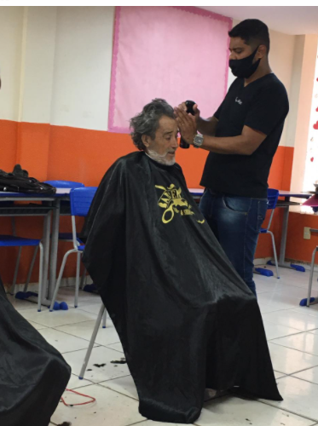
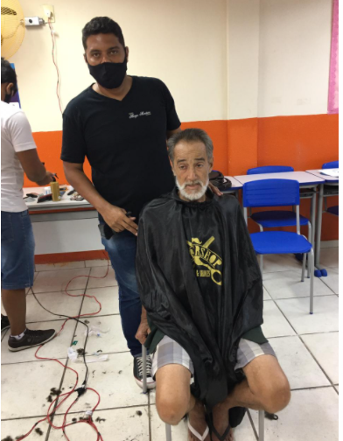

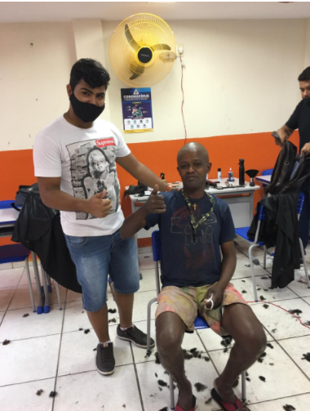
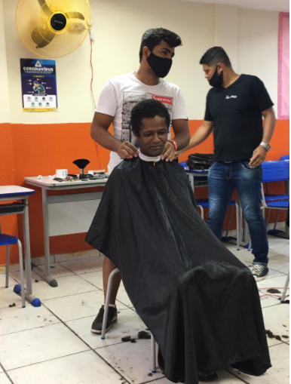

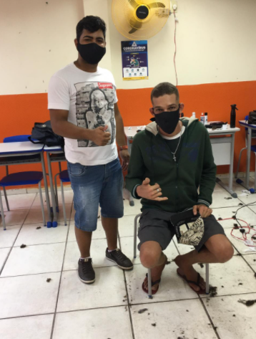
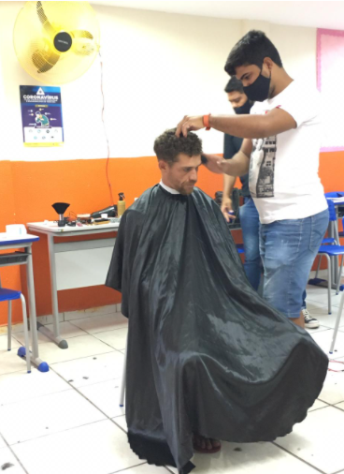

CENTRO DE REFERÊNCIA ESPECIALIZADO PARA POPULAÇÃO EM SITUAÇÃO DE RUA

AÇÃO: COMBATE AO TRABALHO INFANTIL-SEAS
LOCAL: RUAS DE CONTAGEM

